b
a
36.
16a

Yukarıdaki kalansız bölme işleminde bölüm bölünenin 16 katına eşittir. (a≠0)
Buna göre, b böleni kaçtır?

A) 0,08 B) 0,0725 C) 0,0625
D) 0,05 E) 0,0125
(1989)

37. 7 tabanındaki 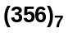 sayısının bir fazlası aynı tabanda nasıl yazılır?

A) 357 B) 360 C) 363 D) 365 E) 366
(1989)

38. ABCD ve ACBD dört basamaklı birer sayı-dır. Bu iki sayının farkı 540 olduğuna göre, |B-C| farkı kaçtır?

A) 3 B) 4 C) 5 D) 6 E) 8 (1989)

39. a sayısı 7 ile bölündüğünde kalan 2 dir.

Buna göre, aşağıdaki sayılardan hangisi 7 ile tam olarak bölünür?

A) 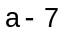 B) 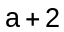 C) 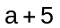
D) 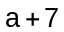 E) 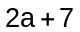
(1990)

b+1
a
40.
b

b

Yukarıdaki bölme işlemine göre, a nın b türünden ifadesi aşağıdakilerden hangisidir?

A) 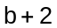 B) 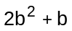 C) 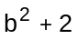
D) 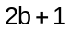 E) 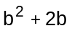
(1990)

41. 10 ve 3 sayı tabanını göstermek üzere,
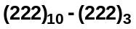
farkı, 10 tabanına göre kaçtır?

A) 192 B) 196 C) 206 D) 208 E) 212
(1990)

42. a sıfırdan farklı bir rakamı, 4 ve m sayı ta-banını göstermek üzere,
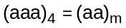
olduğuna göre, m kaçtır?

A) 9 B) 12 C) 15 D) 18 E) 20
(1990)

43. Her biri 4 basamaklı ve birbirinden farklı 4 tamsayının toplamı 33002 olduğuna göre, bunların en küçüğü en az kaç olabilir?

A) 1000 B) 1004 C) 1008
D) 3004 E) 3008
(1990)

44. Beş basamaklı bir sayı, iki basamaklı bir sayıya bölündüğünde, kalan sayı en fazla kaç basamaklı olabilir?

A) 1 B) 2 C) 3 D) 4 E) 5
(1991)
45. a, b, c pozitif tamsayılar,
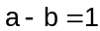
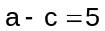
olduğuna göre, 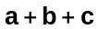 toplamının alabileceği en küçük değer kaçtır?

A) 9 B) 12 C) 13 D) 14 E) 17
(1991)
Y
K
M
Y-1
Y
L
M+1
0
46.

Yukarıdaki bölme işlemlerine göre, K+L toplamının K türünden değeri aşağıdakilerden hangisidir?

A) 3K-1 B) K+1 C) 2K+1 D) 2K E) 3K
(1991)

47. 3, sayı tabanını göstermek üzere,
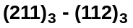
farkı , 3 tabanına göre kaçtır?

A) 22 B) 21 C) 20 D) 12 E) 10
(1991)

48. Rakamları sıfırdan ve birbirinden farklı, üç basamaklı en büyük sayı ile rakamları sıfırdan ve birbirinden farklı, üç basamaklı en küçük sayının farkı kaçtır?

A) 123 B) 432 C) 741 D) 864 E) 987
(1991)

49. Üç basamaklı bir sayının iki basamaklı bir sayıyla çarpımı en az kaç basamaklı bir sayı olur?

A) 3 B) 4 C) 5 D) 6 E) 7
(1992)

50. x, y, z sıfırdan büyük birer tamsayı ve
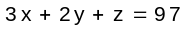
olduğuna göre, y nin en büyük değeri kaçtır?

A) 47 B) 46 C) 45 D) 44 E) 43
(1992)

51. 5 sayı tabanını göstermek üzere,
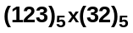
çarpımı, 5 tabanına göre kaçtır?

A) 100321 B) 100111 C) 10041
D) 141 E) 104
(1992)

B
A
4
2
52.
B
C
5
1

Yukarıdaki bölme işlemlerine göre, C nin A türünden ifadesi aşağıdakilerden hangisidir?

A)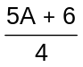 B) 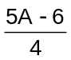 C) 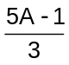
D) 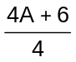 E) 5A
(1993)

53. 2, sayı tabanını göstermek üzere,
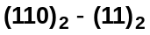 farkı, 2 tabanına göre kaçtır?

A) 1010 B) 101 C) 11 D) 10 E) 1
(1993)

54. a, b, c pozitif tamsayılar ve
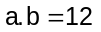

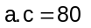
olduğuna göre, a kaçtır?

A) 10 B) 9 C) 8 D) 4 E) 2
(1993)

55. İki basamaklı, birbirinden farklı 4 pozitif tamsayının toplamı 319 dur.
Bu sayıların en küçüğü en az kaç olabilir?

A) 17 B) 19 C) 25 D) 30 E) 35
(1993)

56. Bir K sayısı x 'e bölündüğünde bölüm 3, kalan  dır.
Buna göre, x in eşiti aşağıdakilerden hangi-sidir?

A)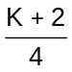 B) 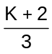 C) 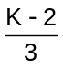
D) 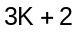 E) 
(1993)

36.C 37.B 38.D 39.C 40.E 41.B 42.E 43.E 44.B 45.B 46.C

47.A 48.D 49.B 50.B 51.C 52.B 53.C 54.D 55.C 56.A

